ОТВЕТЫ на задания по теме Селекция
1. Найдите ошибки в приведённом тексте. Укажите номера предложений, в которых сделаны ошибки, исправьте их.
1. В селекции растений применяют метод отдаленной гибридизации.
2. В результате такой гибридизации получаются гибриды первого поколения, как правило, бесплодные.
3. Причина бесплодия связана с нарушением процесса конъюгации хромосом в митозе.
4. Для преодоления бесплодия гибридов проводят анализирующее скрещивание.
5. В основе анализирующего скрещивания лежит использование гетерозиготных особей.
Ответ:
1) 3 – причина бесплодия связана с нарушением процесса конъюгации хромосом в мейозе;
2) 4 – для преодоления бесплодия получают полиплоиды;
3) 5 – при анализирующем скрещивании используется гомозиготная рецессивная форма.

2. В ХХ веке академик Пустовойт создал новые сорта подсолнечника. В потомстве этих растений он обнаружил необычные сочетания признаков, которые ранее не наблюдались ни в одной из родительских линий. Укажите не менее двух причин, объясняющих это явление.
Ответ: 1) причиной новых сочетаний признаков служит комбинативная изменчивость;
2) появление новых признаков возможно в результате мутаций

3. В настоящее время нашли широкое применение в птицеводстве гетерозисные бройлерные цыплята. Почему именно широко используют для решения продовольственных задач? Как их выводят?
Ответ: 1) эти цыплята отличаются интенсивным ростом, они быстро набирают массу
2) их получают при скрещивании чистых линий, у гибридов первого поколения проявляется эффект гетерозиса.

4. Хвост японского петуха достигает 10 м. Поясните, как эта порода была выведена человеком? Почему такие птицы не встречаются в природе?
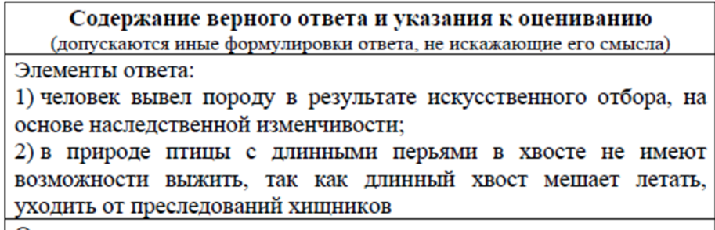
Ответ: 1) Человек вывел такую породу путем искусственного отбора: в каждом поколении для размножения выбираются петухи с самым длинным хвостом.
2) В дикой природе петухи с таким длинным хвостом не смогут выжить, будут уничтожены хищниками.

5. В результате межвидового скрещивания рыб белуги и севрюги получается межвидовой гибрид – бестер. Эта рыба отличается ценными пищевыми свойствами, повышенной жизнеспособностью. Однако бестеры, как и все межвидовые гибриды животных, не дают потомства. Объясните, почему они бесплодны. Возможно ли преодолеть их бесплодие?
Ответ: 1) бестеры бесплодны, так как в их клетках содержатся хромосомы белуги и севрюги, которые негомологичны, что приводит к нарушению мейоза при образовании половых клеток;
2) преодолеть бесплодие у межвидовых гибридов невозможно, так как его преодолевают путем получения полиплоидов, что не применимо к животным.

6. В плодах ряда растений отсутствуют семена (апельсины, мандарины). Что лежит в основе получения таких сортов и как сохраняется этот признак?
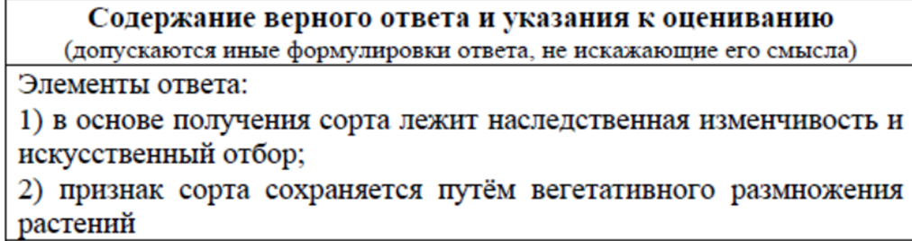
Ответ: Такие сорта получаются за счет селекции (наследственной изменчивости и искусственного отбора). Такие сорта размножаются вегетативно.

7. У некоторых сортов декоративных растений в махровых цветках отсутствуют тычинки и пестики. Как получают и сохраняют такие сорта растений?
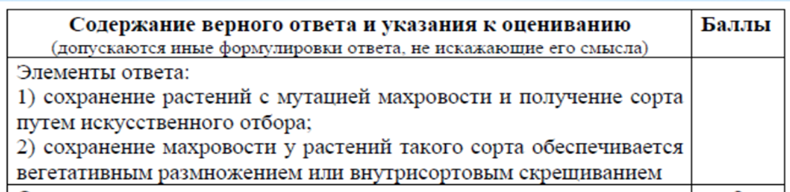

8. Огородник-любитель посеял новый самоопыляющийся гетерозиготный сорт огурцов и собрал очень высокий урожай. На следующий год при посеве семян, взятых из полученного урожая, он собрал урожай значительно меньший, хотя выращивал растения в тех же условиях. Объясните почему.

Ответ: 1) новые гетерозиготные сорта огурцов – это гибриды с гетерозисным эффектом; 2) при посеве гетерозисных форм происходит расщепление признаков, доля гетерозигот снижается, а доля гомозигот увеличивается, поэтому общая масса урожая снижается.

9. В результате межродового скрещивания лошади и осла рождается мул. Это животное отличается выносливостью и повышенной жизнеспособностью. Но межвидовые гибриды бесплодны. Объясните, почему они бесплодны и можно ли преодолеть их бесплодие.
Ответ: 1) мулы бесплодны, так как в их клетках содержатся хромосомы кобылицы и осла, которые негомологичны, что приводит к нарушению мейоза при образовании половых клеток;
2) преодолеть бесплодие у межвидовых гибридов невозможно, так как его преодолевают путем получения полиплоидов, что не применимо к животным.

10. Яйценоская порода кур леггорн несет яйца почти круглый год – свыше 300 яиц, в отличие от диких банкивских кур. Как человек добился таких результатов?

Ответ: 1) человек проводил искусственный отбор, отбирал кур с высокой яйценоскостью;

2) кур с высокой яйценоскостью скрещивали между собой для закрепления этого признака в породе.

